Channel Studio GCM 使用报告
基于PROPSIM FS16的实际操作总结
文档性质 | 软件实操报告
涉及模式 | Cellular、FR1 MS OTA传导
适用设备 | Keysight PROPSIM FS16
版本日期 | V1.0 / 2026年7月
说明：本报告仅整理本次对话中已经实际操作和验证的GCM内容。

摘要
Channel Studio GCM（Geometric Channel Modeling）是Keysight PROPSIM配套的几何信道建模工具。用户通过配置BS、MS、轨迹、速度、天线和标准信道模型，生成随时间变化的MIMO信道，并进一步输出FS16可直接运行的仿真工程。本次实操完成了工程创建、BS/MS配置、信道模型选择、建模参数生成、Level to DUT检查以及.smu文件在FS16中的运行验证。
关键词：GCM；FS16；CDL；MIMO；FR1 MS OTA；CIR；SMU
核心结论：GCM负责生成动态无线信道，FS16负责将该信道施加到外部RF信号上；GCM本身不产生5G/LTE业务波形。

1 GCM的主要作用
GCM根据场景几何和标准模型生成各簇的时延、功率、到达角、出发角、极化和多普勒，并结合BS/MS天线方向图合成动态MIMO信道。对于2×2 MIMO，最终形成四条逻辑子信道。
信号源/基站模拟器  产生实际RF波形 | GCM + FS16  计算并施加动态信道 | DUT/接收设备  完成吞吐量、BLER等测试

2 场景类型及本次用途
场景类型 | 特点 | 本次用途
Cellular | 通用蜂窝信道；支持轨迹、DL/UL、多BS/MS | 用于CDL-A/CDL-C传导测试及ASC对比
FR1 MS OTA + Conducted | OTA标准条件的传导参考；仅下行、MS固定位置 | 用于理解OTA传导基线
Satellite | 卫星/NTN场景，包含轨道、长时延和大多普勒 | 本次未深入

3 GCM操作流程
本次跑通的完整流程如图1所示。实际操作时，先完成场景和信道配置，再生成建模参数进行检查，最后生成FS16工程。
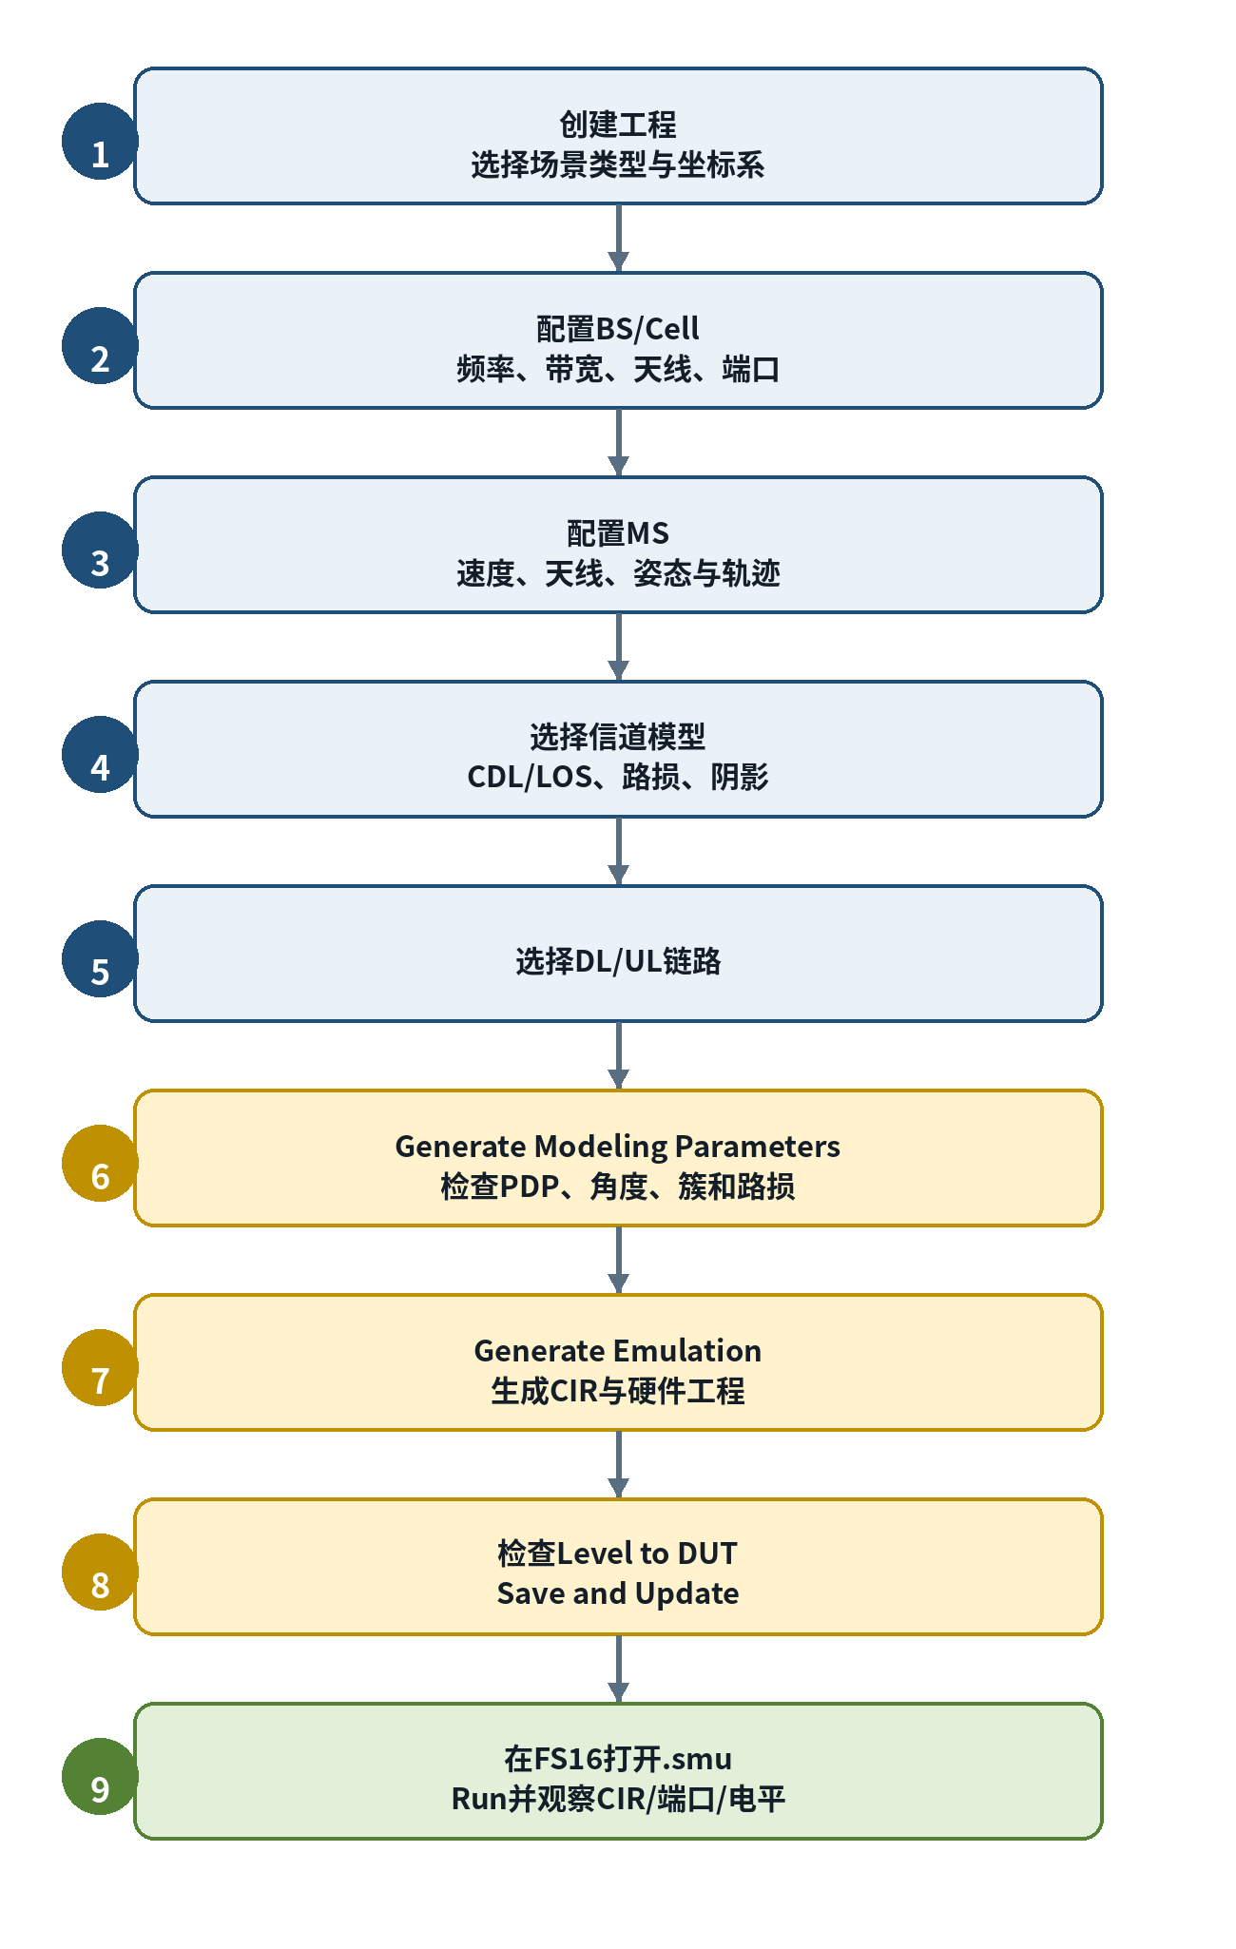
图1 GCM完整操作流程

4 关键设置说明
新建工程时设置Scenario Type、坐标系、BS/MS数量和初始坐标。Number of BS/MS表示设备数量，不等于天线数量；2×2 MIMO仍可只包含1个BS和1个MS。
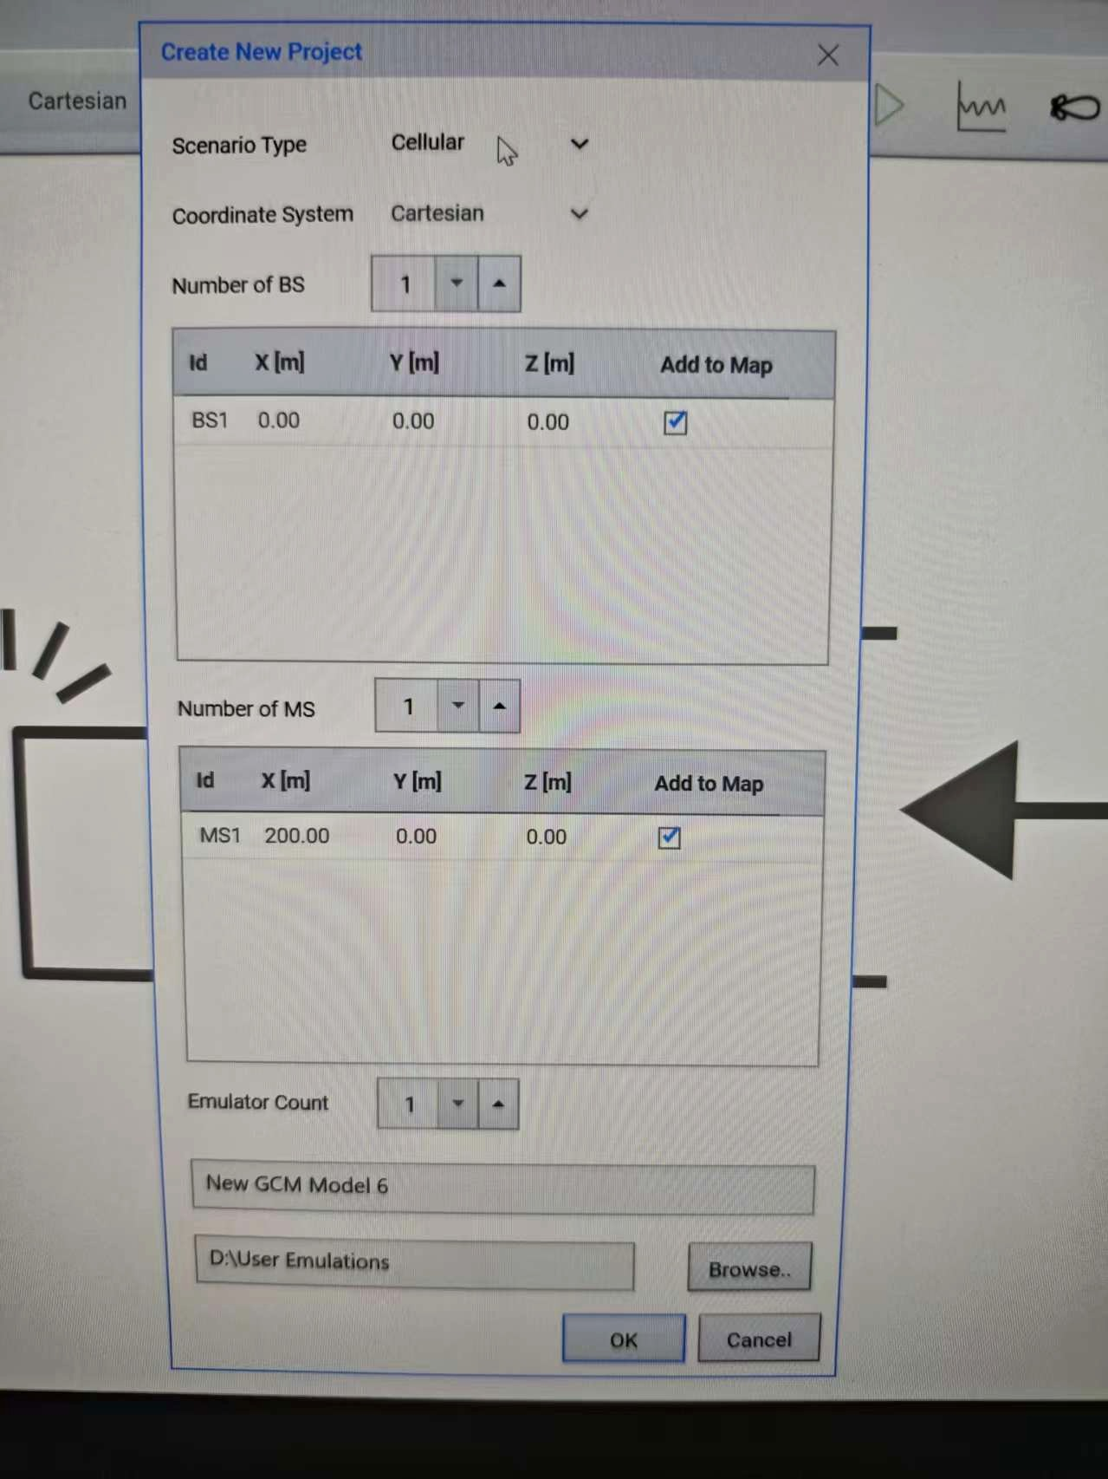 | 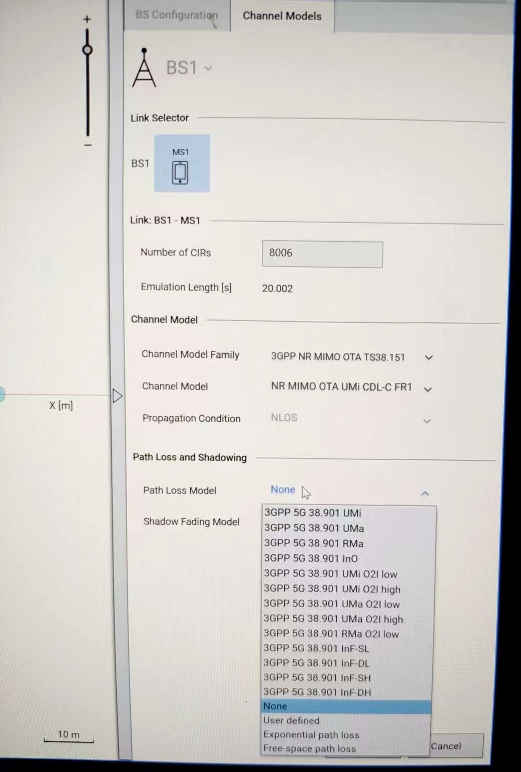
图2 新建工程与信道模型配置界面

4.1 BS与MS配置
- BS：位置、Cell、TDD/FDD、频率、带宽、天线文件及TX/RX元素数。
- MS：速度、轨迹、天线文件及TX/RX元素数；速度决定多普勒和信道更新。
- FR1 MS OTA传导模式还包含手机姿态与水平旋转，例如FS DMP、FS DMSU和FS DML-L/R。

4.2 信道模型配置
设置 | 主要含义
Channel Model | 决定CDL簇的时延、相对功率、角度、极化和快衰落
Propagation Condition | 设置LOS或NLOS；部分标准模型中该项固定
Path Loss Model | 决定整条链路的平均损耗及距离变化
Shadow Fading Model | 决定大尺度电平的缓慢随机起伏

4.3 两个生成按钮
- Generate Modeling Parameters：生成簇参数并预览Path Loss、PDP、Arrival/Departure Angles和Cluster Data。
- Generate Emulation：结合天线和硬件资源生成连续CIR、Level to DUT及FS16可运行工程。

5 输出结果及运行解读
建模参数生成后，可检查路损/阴影曲线、功率时延谱和角度分布。Generate Emulation完成后，应在Level to DUT中检查Min、Max、Range与Max Level in HW，确认电平不超过硬件上限，再点击Save and Update。
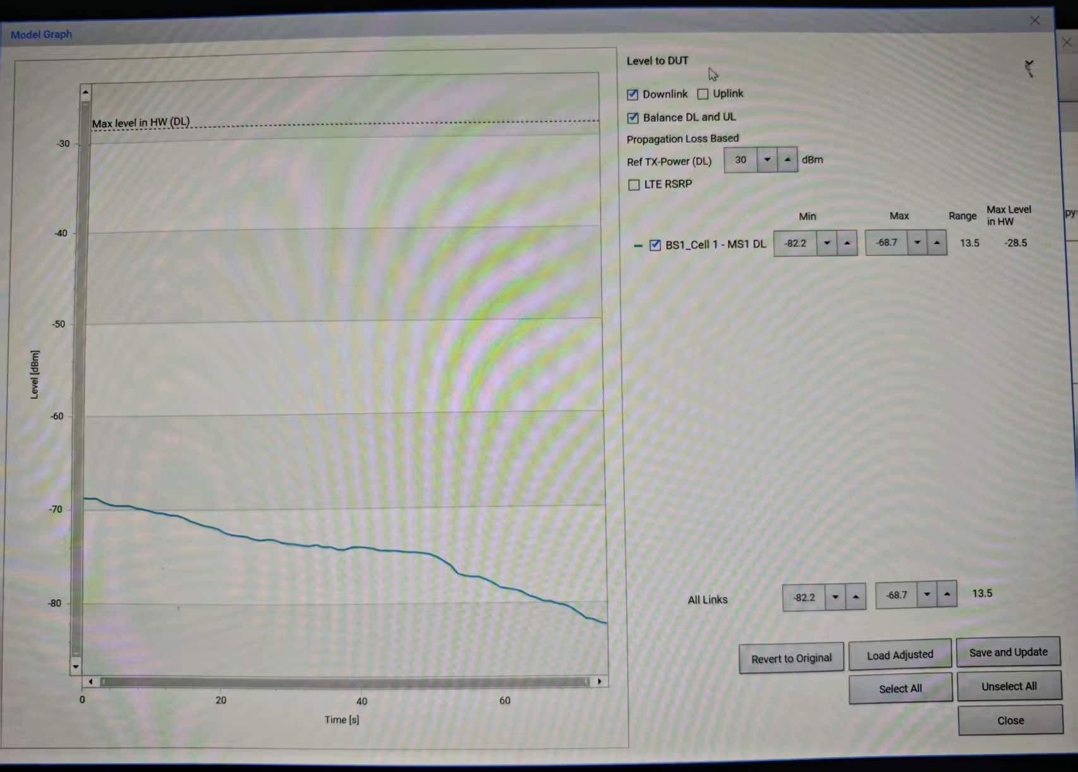 | 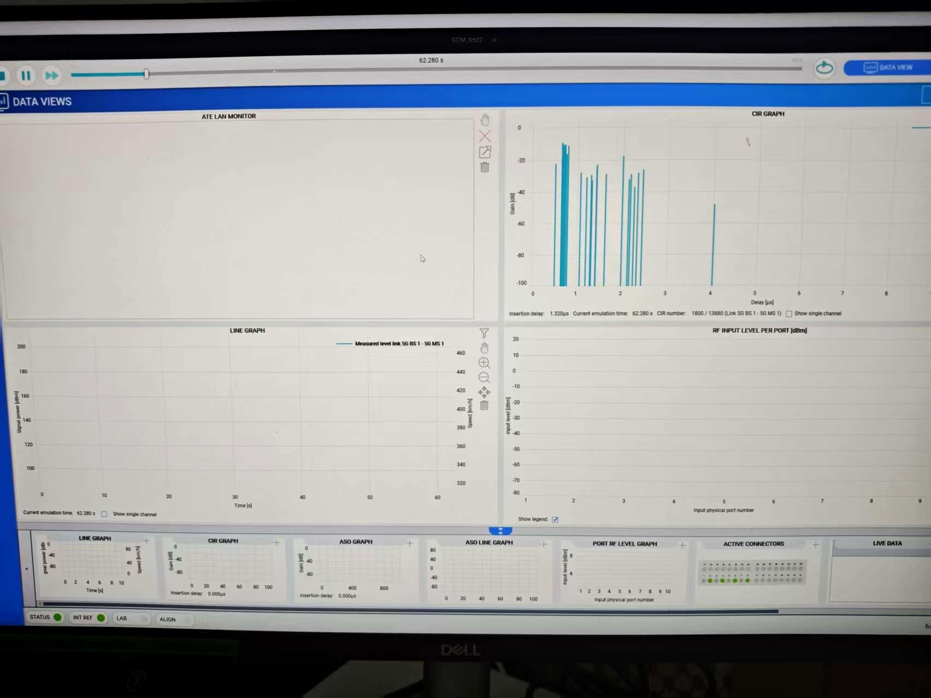
图3 Level to DUT与FS16运行界面

5.1 输出文件
文件 | 作用 | 说明
.json | 保存工程配置 | 场景、BS/MS、轨迹、天线和模型
.cir | 动态CIR序列 | 小尺度信道核心数据
.shd | 大尺度功率曲线 | 路径损耗和阴影变化
.smu | FS16完整运行工程 | 包含信道、频率、拓扑、端口和增益

5.2 FS16运行现象
- CIR Graph随CIR编号持续变化，说明动态信道正在正常回放。
- 每根竖线表示一个延迟抽头；CIR数量不是多径数量，而是完整信道快照数量。
- Active Connectors显示当前占用的物理端口。
- Port RF Level和Measured Level需要真实外部RF输入；空载时没有有效曲线并不表示CIR错误。

6 注意事项与建议
- Ref TX-Power仅用于理论链路预算，不代表FS16输入端的实际功率。
- FS16的RF接口是50 Ω同轴端口，不是空口天线，遮挡接口不会改变输入功率。
- CIR持续跳动主要来自快照回放、多普勒和多径相位变化；暂停后CIR编号应停止更新。
- 当前设备缺少F9860100A许可证，因此FR1 MS OTA中的Create Conducted Emulations无法取消；这与是否连接探头无关。
- GCM与自研ASC做A/B对比时，应统一载频、带宽、MIMO拓扑、路损/阴影处理、Level to DUT和端口映射。
- 只比较信道结构时，建议双方均关闭Path Loss和Shadowing，并使用相同固定电平。
- 若出现Emulator is not available，应执行PROPSIM设备级重启，并确认日志显示Selftests completed successfully。
- 工程文件应整体保留，不建议只移动.smu，以免丢失其引用的信道数据。
推荐用途：当前项目中，Cellular模式更适合生成CDL-A/CDL-C并与自研ASC信道进行传导A/B对比；FR1 MS OTA传导模式主要用于建立真正OTA测试的有线参考基线。

7 总结
本次已完成从GCM场景创建、参数配置、模型生成到FS16动态回放的完整流程。GCM的核心输出是动态MIMO CIR及其配套的FS16工程；实际使用时应重点区分小尺度CDL、路径损耗、阴影衰落和硬件电平设置，并在对比测试中保证功率和拓扑条件一致。

参考资料
- Keysight, Channel Studio GCM User Guide, Revision 15.0, March 2025.
- Keysight, PROPSIM FS16 Quick Guide.
- 本次GCM与FS16实际操作记录。

